SETE di PAROLA
dal 18 al 24 APRILE 2021
Terza Settimana di Pasqua
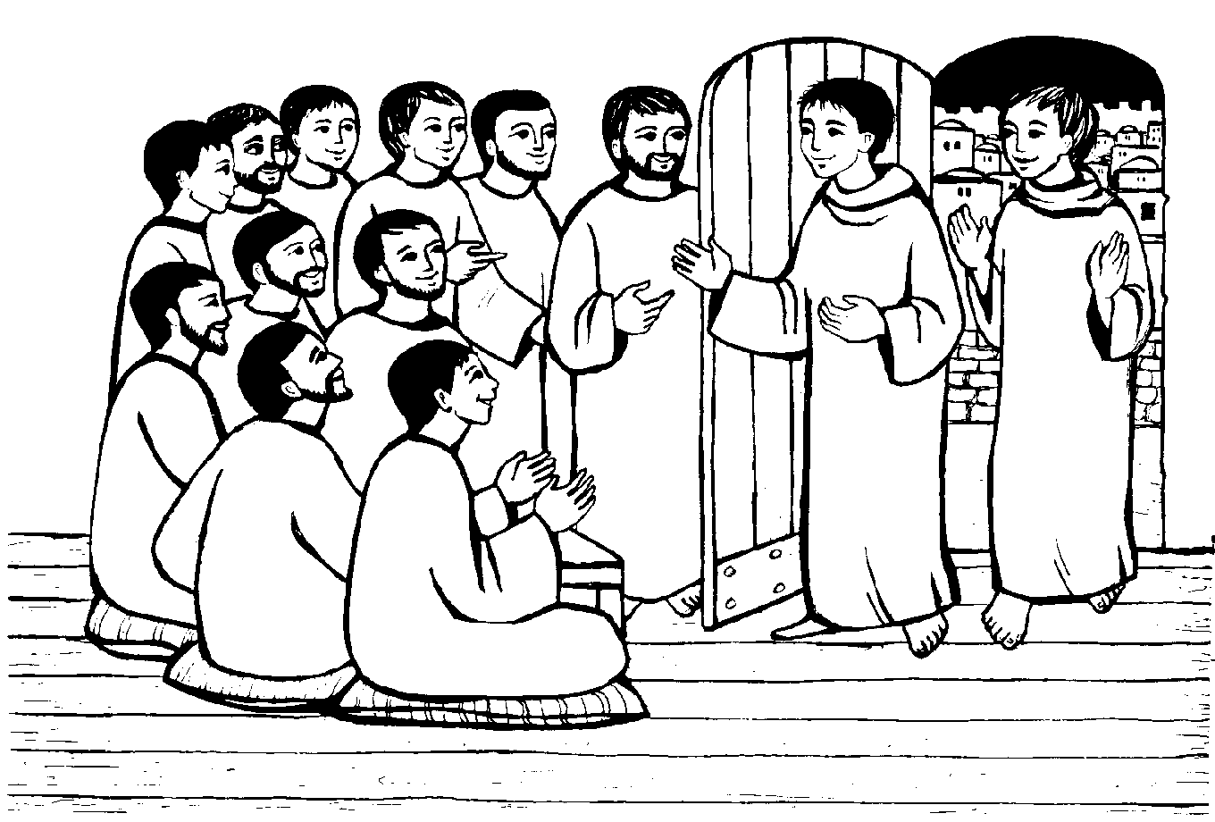

I due discepoli che erano ritornati da Èmmaus
narravano agli Undici e a quelli che erano con loro
ciò che era accaduto lungo la via
e come avevano riconosciuto Gesù nello spezzare il pane.

Vangelo del giorno
Commento
Preghiera
Impegno
Domenica 18 Aprile 2021
Liturgia della Parola At 3,13-15.17-19; Sal 4; 1Gv 2,1-5; Lc 24,35-48
La Parola del Signore
…è ascoltata
In quel tempo, [i due discepoli che erano ritornati da Èmmaus] narravano [agli Undici e a quelli che erano con loro] ciò che era accaduto lungo la via e come avevano riconosciuto [Gesù] nello spezzare il pane. Mentre essi parlavano di queste cose, Gesù in persona stette in mezzo a loro e disse: «Pace a voi!». Sconvolti e pieni di paura, credevano di vedere un fantasma. Ma egli disse loro: «Perché siete turbati, e perché sorgono dubbi nel vostro cuore? Guardate le mie mani e i miei piedi: sono proprio io! Toccatemi e guardate; un fantasma non ha carne e ossa, come vedete che io ho». Dicendo questo, mostrò loro le mani e i piedi. Ma poiché per la gioia non credevano ancora ed erano pieni di stupore, disse: «Avete qui qualche cosa da mangiare?». Gli offrirono una porzione di pesce arrostito; egli lo prese e lo mangiò davanti a loro. Poi disse: «Sono queste le parole che io vi dissi quando ero ancora con voi: bisogna che si compiano tutte le cose scritte su di me nella legge di Mosè, nei Profeti e nei Salmi». Allora aprì loro la mente per comprendere le Scritture e disse loro: «Così sta scritto: il Cristo patirà e risorgerà dai morti il terzo giorno, e nel suo nome saranno predicati a tutti i popoli la conversione e il perdono dei peccati, cominciando da Gerusalemme. Di questo voi siete testimoni».

…è meditata

Giorni difficili per i discepoli.
Il cuore è in subbuglio. Sconcerto, paura, turbamento, dubbio, stupore e incredulità sono solo alcuni dei sentimenti appuntati dall'evangelista Luca. Dopo il grande racconto dei discepoli ritornati dalla locanda di Emmaus, il Risorto si fa nuovamente presente in mezzo a loro. E i discepoli come reagiscono? Sono sconvolti e pieni di paura. Cosa vedono e capiscono? Un fantasma, uno spirito. Quanto assomigliamo a questi discepoli confusi e smarriti! Quanta fatica facciamo anche noi a riconoscere il Risorto presente nella nostra vita... Ci sono cristiani navigati (almeno così sembrerebbe...) che parlano del destino, della fortuna o del fato e che dietro ad un incontro che ha cambiato la vita o davanti a un evento che ha smascherato una possibile tragedia, non vedono nulla, se non il caso; cristiani talmente concentrati sulla loro prestazione religiosa, che non riescono nemmeno a vedere i segni del Regno che li circonda, che non sanno riconoscere il Vangelo che già c'è intorno a loro. Ma Gesù non molla e ribadisce: "Sono proprio io!". Gli undici - e non solo loro! - devono allenare lo sguardo e il cuore per riconoscerlo, per superare i dubbi e le paure, per smascherare attese false o proiezioni dei propri desideri. Il Risorto, che vuole essere convincente e togliere ogni dubbio, invita a toccare e guardare. Sì, proprio così! Gesù non finisce mai di stupirci: avrebbe potuto operare un miracolo strabiliante, una guarigione da premio nobel e invece no! Per farsi riconoscere, per togliere ogni incertezza, Gesù invita a guardare i segni della passione. Quello è distintivo della sua presenza e della sua verità. Quelle ferite sono feritoie per contemplare la verità della Sua vita e della rivelazione del volto del Padre. Ancora una volta il Risorto ricorda l'inseparabilità della Croce e della Resurrezione. E' proprio questo legame che ci dice lo specifico dell'annuncio della Pasqua. La "buona notizia" non è solamente che un morto è ritornato in vita, ma che il Figlio di Dio fatto uomo tra gli uomini ha donato tutta la sua vita per amore sulla Croce, ha sconfitto la morte ed ora è il Vivente! Ma il vangelo di oggi, accanto alla passione e alla resurrezione, introduce un terzo elemento fondamentale: la missione. Il Risorto, aprendo le menti dei discepoli all'intelligenza delle scritture dice: "Il Cristo patirà e risorgerà dai morti il terzo giorno, e nel suo nome saranno predicati a tutti i popoli la conversione e il perdono dei peccati". Bellissimo: l'annuncio non è una cosa a lato o un dettaglio! La missione è parte integrante dell'unico evento della salvezza, fa parte della natura stessa della Chiesa nascente. Senza l'annuncio della conversione e del perdono dei peccati, la morte e resurrezione di Gesù rimarrebbero incompleti. Coraggio! Il Risorto invita anche noi ad annunciare che Lui è vivo e che siamo discepoli di un Dio innamorato e non sudditi intruppati e paurosi di un divino castigatore. In ufficio, a scuola, per strada, sul tram, al mercato siamo dei mandati, abbiamo questa novità esplosiva da condividere e da donare. Questo non è un optional della fede, ma una delle sue caratteristiche fondamentali. Come possiamo, come siamo capaci, nella vocazione che abbiamo ricevuto, non lasciamoci sfuggire nessuna occasione. A volte, davvero, basta solo un sorriso.
-------------------------------------------
Cristo non è un fantasma, è vestito di umanità, è sangue vivo dei giorni, è il sangue della primavera del mondo. Ha braccia anche per me, per toccare e farsi toccare; capace, tornando, di rendere la mia speranza amore. Lui è l’amico che dà sapore al pane. E mi assicura che la mia salvezza non sta nei miei digiuni per lui, ma nel suo mangiare con me pane e sogni; la sua vicinanza è un contagio di vita. Padre Ermes Ronchi

…è pregata
O Padre, che nella gloriosa morte del tuo Figlio hai posto il fondamento della riconciliazione e della pace, apri i nostri cuori all’intelligenza delle Scritture, perché diventiamo i testimoni dell’umanità nuova, pacificata nel tuo amore. Per Cristo nostro Signore. Amen.

…mi impegna
«Non sono un fantasma». Il lamento di Gesù giunge fino a me: chi sono io per te? Qualche idea vaga, la proiezione di un bisogno, un’emozione, un sogno troppo bello per essere vero?
… “di me voi siete testimoni”. Non predicatori, ma testimoni, è un'altra cosa. Con la semplicità di bambini che hanno una bella notizia da dare, e non ce la fanno a tacere, e gli fiorisce dagli occhi. La bella notizia: Gesù non è un fantasma, è potenza di vita; mi avvolge di pace, di perdono, di risurrezione. Vive in me, piange le mie lacrime e sorride come nessuno.

Lunedì 19 Aprile 2021
Liturgia della Parola At 6,8-15; Sal 118; Gv 6,22-29
La Parola del Signore
…è ascoltata
Il giorno dopo, la folla, rimasta dall'altra parte del mare, vide che c'era soltanto una barca e che Gesù non era salito con i suoi discepoli sulla barca, ma i suoi discepoli erano partiti da soli. Altre barche erano giunte da Tiberìade, vicino al luogo dove avevano mangiato il pane, dopo che il Signore aveva reso grazie. Quando dunque la folla vide che Gesù non era più là e nemmeno i suoi discepoli, salì sulle barche e si diresse alla volta di Cafàrnao alla ricerca di Gesù. Lo trovarono di là dal mare e gli dissero: «Rabbì, quando sei venuto qua?». Gesù rispose loro: «In verità, in verità io vi dico: voi mi cercate non perché avete visto dei segni, ma perché avete mangiato di quei pani e vi siete saziati. Datevi da fare non per il cibo che non dura, ma per il cibo che rimane per la vita eterna e che il Figlio dell'uomo vi darà. Perché su di lui il Padre, Dio, ha messo il suo sigillo». Gli dissero allora: «Che cosa dobbiamo compiere per fare le opere di Dio?». Gesù rispose loro: «Questa è l'opera di Dio: che crediate in colui che egli ha mandato».

…è meditata

È interessante sottolineare, alla fine del brano evangelico odierno, l'opposizione assai significativa di Gesù a proposito delle "opere di Dio" nei confronti dei Giudei. Essi infatti chiedono a Gesù: "Che cosa dobbiamo compiere per fare le opere di Dio?". Ed egli risponde che c'è una sola opera di Dio: credere in colui che egli ha mandato. I Giudei si reputavano molto bravi nel fare le opere di Dio. Essi pensavano ai comandamenti dati da Dio a Mosè, che osservavano con scrupolosità, pretendendo inoltre la ricompensa divina. Gesù invece parla di un'opera che soltanto Dio può compiere: credere nel Messia inviato dal Padre. Come i Giudei, anche molti cristiani del nostro tempo sono indaffarati e affannati nel moltiplicare le "opere di Dio", col rischio finale di esaurirsi nel fare e in uno sterile agitarsi, dimenticando Dio. È proprio di questo che dobbiamo preoccuparci: di accogliere l'opera di Dio in ciascuna delle nostre opere e di essere aperti a ricevere la fede, dono di Dio in ogni opera che compiamo con il suo aiuto. Si tratta di comprendere che la fede è la premessa indispensabile alle buone opere che il Padre ci dà da compiere. E' per la fede, cioè per quel nuovo modo di vedere, di giudicare e di amare che noi ci apriamo a compiere le opere della carità, le opere volute da Dio. In ogni opera che facciamo con il suo
aiuto e per Lui, è la fede che opera in noi attraverso, appunto, il nostro impegno ad amare.. Soltanto così, le nostre ‘opere di Dio' saranno veramente e primariamente anche la sua opera.
--------------------------------------------
Cari fratelli e sorelle, chiediamo al Signore di farci riscoprire l'importanza di nutrirci non solo di pane, ma di verità, di amore, di Cristo, del corpo di Cristo, partecipando fedelmente e con grande consapevolezza all'Eucaristia, per essere sempre più intimamente uniti a Lui. Infatti «non è l'alimento eucaristico che si trasforma in noi, ma siamo noi che veniamo da esso misteriosamente cambiati. Cristo ci nutre unendoci a sé; ci attira dentro di sé. Benedetto XVI.

…è pregata
Dio onnipotente, fa’ che, spogliati dell’uomo vecchio con le sue passioni ingannevoli, viviamo come veri discepoli di Cristo, al quale ci hai resi conformi con i sacramenti pasquali. Egli è Dio, e vive e regna con te, nell’unità dello Spirito Santo, per tutti i secoli dei secoli. Amen.

…mi impegna
La fede in lui, ossia il personale coinvolgimento nel seguirlo, è un dono che viene dall'alto, ma nello stesso tempo è anche un'"opera", ossia un "lavoro" affidato alla nostra vita. Diventare discepoli di Gesù, coinvolgersi con lui è allora un lavoro impegnativo e lungo; richiede infatti ascolto, decisione, applicazione, continuità, impegno e fatica. Non si è discepoli senza un vero e proprio lavoro di applicazione sul Vangelo e su se stessi.

UNA TESTIMONIANZA
François Xavier Nguyên Van Thuân è nato il 17 aprile 1928 a Huê, in Viêt Nam. ordinato sacerdote l'11 giugno 1953 e ha continuato gli studi a Roma, laureandosi in Diritto Canonico nel 1959. E' tornato in Viêt Nam come professore di seminario e nel 1967 è stato eletto Vescovo di Nha Trang. Il suo motto episcopale è: «Gaudium et spes». Nel 1975 è stato nominato da Papa Paolo VI vescovo coadiutore di Saigon; dopo pochi mesi, però, con l'avvento del regime comunista è stato arrestato e messo in carcere. Ha vissuto in prigione per tredici anni, dal 1975 al 1988, senza giudizio né sentenza, trascorrendo ben nove anni in isolamento. Da Giovanni Paolo II è stato creato Cardinale nel febbraio 2001. E' deceduto il 16 settembre 2002, dopo una lunga malattia.
“Durante la mia lunga tribolazione di nove anni di isolamento, in una cella senza finestre, a volte sotto la luce elettrica per molti giorni, a volte nell’oscurità, mi sentivo soffocare per il caldo e l’umidità, al limite della pazzia. Ero ancora un giovane vescovo, con otto anni di esperienza pastorale. Non riuscivo a dormire, ero tormentato al pensiero di dover abbandonare la diocesi, di lasciar andare in rovina tante opere che avevo avviato per Dio. Sperimentavo come una rivolta in tutto il mio essere. Una notte, dal profondo del cuore una voce mi disse: “Perché ti tormenti così? Tu devi distinguere tra Dio e le opere di Dio. Tutto ciò che hai compiuto e desideri continuare a fare, è un’opera eccellente, sono opere di Dio, ma non sono Dio! Se Dio vuole che tu abbandoni tutto ciò, fallo subito, e abbi fiducia in lui! Dio farà le cose infinitamente meglio di te. Egli affiderà le sue opere ad altri che sono molto più capaci di te. Tu hai scelto Dio solo, non le sue opere!”. Da quel momento una nuova forza ha riempito il mio cuore e mi ha accompagnato per 13 anni. Sentivo la mia debolezza umana, rinnovavo questa scelta di fronte alle situazioni difficili, e la pace non mi è mai mancata”.

Martedì 20 Aprile 2021
Liturgia della Parola At 7,51 – 8,1a; Sal 30; Gv 6,30-35
La Parola del Signore
…è ascoltata
In quel tempo, la folla disse a Gesù: «Quale segno tu compi perché vediamo e ti crediamo? Quale opera fai? I nostri padri hanno mangiato la manna nel deserto, come sta scritto: “Diede loro da mangiare un pane dal cielo”». Rispose loro Gesù: «In verità, in verità io vi dico: non è Mosè che vi ha dato il pane dal cielo, ma è il Padre mio che vi dà il pane dal cielo, quello vero. Infatti il pane di Dio è colui che discende dal cielo e dà la vita al mondo». Allora gli dissero: «Signore, dacci sempre questo pane». Gesù rispose loro: «Io sono il pane della vita; chi viene a me non avrà fame e chi crede in me non avrà sete, mai!».

…è meditata

Mentre ascoltiamo la Parola di Dio e ci impegniamo a seguirla vediamo affinarsi i nostri occhi e Gesù ci appare come il vero pane disceso dal cielo. Sì, come la Samaritana chiede l'acqua che zampilla per la vita eterna anche noi chiederemo: "Dacci sempre questo pane!", quel pane che compie l'opera di Dio e dà vita al mondo. Quanto questo dialogo nella sinagoga di Cafarnao è simile a quello davanti al pozzo di Giacobbe! Fame e sete che mascherano quella fame e quella sete profonda alla quale il nostro cuore anela.
Negli Acta Martyrum noi abbiamo un'impressionante narrazione dell'interrogatorio subito da Saturnino, Dativo e altri nella colonia di Abitina in Africa durante la persecuzione di Diocleziano (304), che li condusse al martirio: "Hai agito contro le prescrizioni degli imperatori e dei Cesari radunando tutti costoro". E il presbitero Saturnino, ispirato dallo Spirito del Signore rispose: "Abbiamo celebrato l'eucarestia domenicale (dominicum) senza preoccuparci di esse". Il proconsole domandò: "Perché?". Rispose: "Perché l'eucarestia domenicale non può essere tralasciata (non potest intermitti dominicum)" Il proconsole interroga poi Emerito: "Nella tua casa sono state tenute riunioni contro il decreto degli imperatori?". Emerito, ripieno di Spirito

Santo, disse: "In casa mia abbiamo celebrato l'eucarestia domenicale". E quello: "Perché permettevi loro di entrare?". Replicò: "Perché sono miei fratelli e non avrei potuto loro impedirlo". "Eppure - riprese il proconsole - tu avevi il dovere di impedirglielo". E lui: "Non avrei potuto perché noi cristiani non possiamo stare senza l'eucarestia domenicale (sine dominico non possumus)".
-----------------------------------------------------
«Chi, se non Cristo, è il pane del cielo? Ma perché l'uomo potesse mangiare il pane degli angeli, il Signore degli angeli si è fatto uomo. Se tale non si fosse fatto, non avremmo il suo corpo; non avendo il corpo proprio di lui, non mangeremmo il pane dell'altare». S. Agostino

…è pregata
O Dio, che apri la porta del regno dei cieli a coloro che sono rinati dall’acqua e dallo Spirito Santo, accresci nei tuoi fedeli la grazia del Battesimo, perché liberati da ogni peccato possano ereditare i beni da te promessi. Per Cristo nostro Signore. Amen.

…mi impegna
Non trovo piacere nel cibo corruttibile né nei piaceri di questo mondo. Voglio il pane di Dio, cioè la carne di Gesù Cristo, della stirpe di Davide; e voglio come bevanda il suo sangue, cioè l'amore incorruttibile.
Ignazio di Antiochia - Lettera ai Romani
Mi accosterò al Sacramento dell’Eucaristia con la consapevolezza di ricevere il pane che dà la vita eterna. Lui e Lui solo può saziare, Lui solo può portarci a non avere più fame e più sete. Lui solo è la salvezza. È lui il dono di amore fatto dal Padre a ogni uomo e donna. È lui la parola da credere.

Mercoledì 21 Aprile 2021
Liturgia della Parola At 8,1b-8; Sal 65; Gv 6,35-40
La Parola del Signore
…è ascoltata
In quel tempo, disse Gesù alla folla: «Io sono il pane della vita; chi viene a me non avrà fame e chi crede in me non avrà sete, mai! Vi ho detto però che voi mi avete visto, eppure non credete. Tutto ciò che il Padre mi dà, verrà a me: colui che viene a me, io non lo caccerò fuori, perché sono disceso dal cielo non per fare la mia volontà, ma la volontà di colui che mi ha mandato. E questa è la volontà di colui che mi ha mandato: che io non perda nulla di quanto egli mi ha dato, ma che lo risusciti nell’ultimo giorno. Questa infatti è la volontà del Padre mio: che chiunque vede il Figlio e crede in lui abbia la vita eterna; e io lo risusciterò nell’ultimo giorno».

…è meditata

Il pane che sta sulla mensa è il pane necessario a mantenere in vita il nostro corpo mortale; il Pane Eucaristico invece ci nutre per la vita eterna a cui siamo felicemente destinati. La volontà del Padre è la vita eterna per ogni uomo. Cristo ha punto il pungiglione della morte e ha ridonato all'uomo l'immortalità. La vita eterna è la vita dell'Eterno, la vita di Dio che dona alle nostre piccole esistenze dimensioni e respiro di immortalità. Dio è l'unico che può sfamare il nostro desiderio profondo, la nostra profonda radice di bene e di bello. Attenti a non consumare la nostra vita dietro a inutili sirene che ci promettono la felicità: carriera, denaro, piaceri, tutte cose che imitano la felicità, che inebriano, ma che lasciano aridamente intatto il nostro cuore. Oggi Gesù svela una cosa enorme, fondamentale. Gesù ci parla di un Padre che ama talmente l'umanità da mandare il suo Figlio a salvarci, di un Dio che desidera profondamente mettere in opera tutto il possibile per farci passare dalle tenebre alla luce. Questo è chiaro e serio nel discorso di Gesù.
Non dubitarne, amico, Dio ti ama fino a morirne, Dio ti è vicino fino ad abbracciarti e desidera più di te il tuo bene. Gesù è morto per svelarci questa verità, come dubitarne? La nostra vita consiste, allora, nello scoprire la strada, nel percorrere la luce che Dio ci indica, nell'accogliere il destino di bene che Dio prepara per ciascuno di noi. La volontà del Padre è dunque per noi un progetto di salvezza, di risurrezione e di vita attraverso Gesù. Egli aveva detto: «Io sono disceso dal cielo non per fare la mia volontà ma quella del Padre che mi ha mandato». Perfino nell'agonia aveva detto: «Non sia fatta la mia ma la tua volontà o Padre». La nostra speranza si radica qui: nutriti del Crocifisso Risorto possiamo scegliere il bene ed essere aiutati da Lui a compierlo, affacciati a quella balconata sull'infinito che è la nostra certezza di risurrezione.
----------------------------------------------
Egli è il pane di vita. Chi mangia la vita non può morire. Andate a lui e saziatevi, perché egli è il pane di vita. Andate a lui e bevete, perché egli è la fonte.
S. Ambrogio

…è pregata
Signore, fa' di me ciò che vuoi! Non cerco di sapere in anticipo i tuoi disegni su di me, voglio ciò che tu vuoi per me. Non dico: "Dovunque andrai, io ti seguirò!", perché sono debole, ma mi dono a te perché sia tu a condurmi. Voglio seguirti nell'oscurità, non ti chiedo che la forza necessaria. O Signore, fa' ch'io porti ogni cosa davanti a te, e cerchi ciò che a te piace in ogni mia decisione e la benedizione su tutte le mie azioni. Come una meridiana non indica l'ora se non con il sole, così io voglio essere orientato da te, Tu vuoi guidarmi e servirti di me. Così sia, Signore Gesù!

…mi impegna
Gesù è esigente, schietto, preciso: nessuno ha visto Dio, solo lui, nessuno sa davvero che cosa vuole Dio, solo lui, perché egli e il Padre sono una cosa sola. E il Dio in cui credo, che Dio è? Il Dio di Gesù o un Dio approssimativo di cui mi hanno parlato e che non ho mai preso la briga di verificare per pigrizia? Sono più le persone che hanno un'idea approssimativa di Dio che quelle che davvero hanno conosciuto il Dio di Gesù. Gesù parla di Dio con verità perché lui è la presenza stessa di Dio; fidiamoci, allora, scrutiamo - finalmente! - il Vangelo per conoscere il Dio del Signore e Maestro Gesù. Egli ci rassicura: Dio ha un solo desiderio, salvarci, toglierci dallo spazio fragile dell'incertezza e della fragilità delle cose per dimorare nella sua pienezza, da subito.

Giovedì 22 Aprile 2021
Liturgia della Parola At 8,26-40; Sal 65; Gv 6,44-51
La Parola del Signore
…è ascoltata
In quel tempo, disse Gesù alla folla: «Nessuno può venire a me, se non lo attira il Padre che mi ha mandato; e io lo risusciterò nell’ultimo giorno. Sta scritto nei profeti: “E tutti saranno istruiti da Dio”. Chiunque ha ascoltato il Padre e ha imparato da lui, viene a me. Non perché qualcuno abbia visto il Padre; solo colui che viene da Dio ha visto il Padre. In verità, in verità io vi dico: chi crede ha la vita eterna. Io sono il pane della vita. I vostri padri hanno mangiato la manna nel deserto e sono morti; questo è il pane che discende dal cielo, perché chi ne mangia non muoia. Io sono il pane vivo, disceso dal cielo. Se uno mangia di questo pane vivrà in eterno e il pane che io darò è la mia carne per la vita del mondo».
…è meditata

Gli ascoltatori interrompono Gesù mentre sta parlando e si mettono a mormorare contro di lui: non potevano accettare che Gesù venisse dal cielo, che fosse mandato da Dio. Viene da Nazareth, un villaggio lontano dalla capitale ed emarginato dalla storia. Eppure è proprio di lì, dalla periferia, che è iniziata l'incarnazione di Dio. Quest'uomo, con tutta la sua debolezza e le sue tentazioni che il Vangelo ci presenta, è l'Emmanuele, Dio in terra. Sì, è uno scandalo che continua a provocare ancora oggi mormorazioni. È davvero difficile pensare che il cielo possa manifestarsi attraverso la terra, che la Parola possa presentarsi attraverso la debolezza delle parole evangeliche, che l'amore di Dio possa toccarsi attraverso l'amore dei suoi figli. Sappiamo quanto la terra sia bassa e inquinata. Ma è questo il cuore della fede cristiana: Dio ha scelto la finitezza per manifestare l'infinito; ha scelto le parole di un uomo per manifestare la sua Parola. Non c'è bisogno di sforzi sovrumani per poter comprendere le cose del cielo. Chi vuole conoscere Dio deve conoscere
il suo Figlio. Chi vuole intendere il mistero di Dio, basta che legga il Vangelo. Chi si lascia attrarre dal Vangelo si lascia attrarre da Dio. E riceve nel cuore la vita eterna.
----------------------------------------------
Abbiamo bisogno di questo Pane per affrontare le fatiche e le stanchezze del viaggio (...) cibarsi del Pane eucaristico e sperimentare la comunione dei fratelli e delle sorelle in Cristo è un bisogno per il cristiano, è una gioia, così il cristiano può trovare l'energia necessaria per il cammino che dobbiamo percorrere Seguire la Parola di Dio, andare con Cristo significa per l'uomo realizzare se stesso; smarrirla equivale a smarrire se stesso. Benedetto XVI

…è pregata
Dio onnipotente ed eterno, che in questi giorni pasquali ci hai rivelato in modo singolare la grandezza del tuo amore, fa’ che accogliamo pienamente il tuo dono, perché, liberati dalle tenebre dell’errore, aderiamo sempre più agli insegnamenti della tua verità. Per Cristo nostro Signore. Amen.

…mi impegna
Mi metterò in ascolto della voce del Padre, dedicando qualche tempo della mia giornata al silenzio e alla preghiera personale chiedendomi:
Sto cercando di piacere al Padre? Faccio quello che Lui vuole, cioè compio con amore ogni mio impegno nelle mie giornate senza andare a caccia di continue gratificazioni egoistiche? Mi dà gioia questo vivere amando?

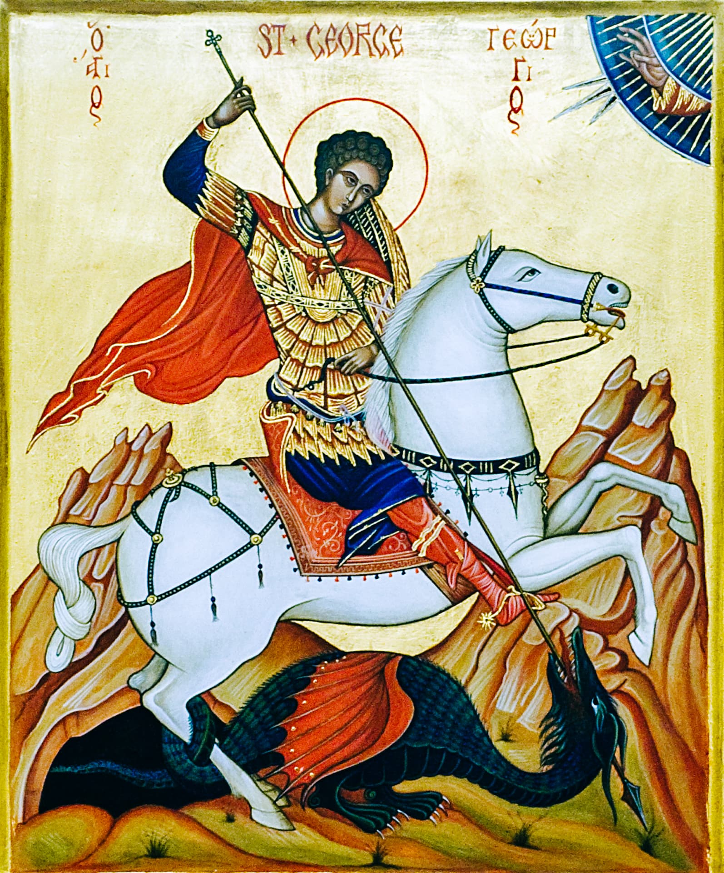
Venerdì 23 Aprile 2021
San Giorgio, martire di Lydda – Giorgio morì martire nel secolo IV a Lidda presso l’attuale Tel Aviv in Israele dove si trova la sua tomba. La tradizione lo raffigura come cavaliere che lotta contro un drago, con allusione al martirio e alla fede che trionfa sul persecutore. La devozione a san Giorgio a Genova è attestata da chiese a lui dedicate già prima del mille. Egli fu patrono dell’antica repubblica di Genova, detta “Repubblica di San Giorgio” ed è tuttora patrono secondario della città.

Liturgia della Parola Luca 9, 23-26
La Parola di Dio
…è ascoltata
In quel tempo, Gesù a tutti diceva: Poi, a tutti, diceva: "Se qualcuno vuole venire dietro a me, rinneghi se stesso, prenda la sua croce ogni giorno e mi segua. Chi vuole salvare la propria vita, la perderà, ma chi perderà la propria vita per causa mia, la salverà. Infatti, quale vantaggio ha un uomo che guadagna il mondo intero, ma perde o rovina se stesso? Chi si vergognerà di me e delle mie parole, di lui si vergognerà il Figlio dell'uomo quando verrà nella gloria sua e del Padre e degli angeli santi.

…è meditata

Dai «Discorsi» di san Pier Damiani, vescovo - La festa odierna, o carissimi, raddoppia la letizia della gloria pasquale e, come gemma preziosa, fa risplendere con la bellezza del suo splendore, l'oro in cui è incastonata. Egli passò evidentemente dall'uno all'altro servizio militare. Cambiò l'ufficio di tributo con la milizia cristiana. Nei nuovi ranghi si comportò come valoroso soldato. Distribuendo tutto ai poveri si liberò prima di tutto del peso dei beni terreni, e così libero e sciolto e ricoperto della corazza della fede si gettò come ardimento guerriero di Cristo nel bel mezzo della mischia.
Con queste parole siamo edotti che non possono combattere fortemente e convenientemente coloro che temono ancora di spogliarsi dei beni della terra. Invece san Giorgio, acceso dal fuoco dello Spirito Santo e invincibilmente premunito del vessillo della croce, combatté contro il re dell'iniquità. Vinse il capo di tutti i malvagi nei suoi satelliti, ed infuse coraggio e valore nel cuore dei soldati di Cristo. Alla battaglia era presente, anche se invisibile, il generale supremo. E' lui, del resto, che per il suo piano particolare permette di infierire alla banda degli empi. E se consegnò nelle mani dei carnefici il suo martire, tuttavia ne custodì, difese e protesse validamente l'anima che si appoggiava sulla rocca inespugnabile della fede. Carissimi fratelli, non ammiriamo soltanto questo combattente della milizia celeste, ma imitiamolo anche. Eleviamo il nostro spirito al premio della gloria celeste. Fissi ad esso nella contemplazione nulla potrà farci deviare né il sorriso allettante delle seduzioni, né il fremere minaccioso delle persecuzioni. Secondo il comando di Paolo purifichiamoci nel corpo e nello spirito. Un giorno così potremo entrare nel tempio della felicità, che ora contempliamo solo con lo sguardo della mente. Inoltre chiunque cerca di consacrare se stesso a Dio nella tenda di Cristo che è la Chiesa, dopo che è stato lavato al fonte battesimale, deve indossare le vesti della virtù, come sta scritto: «I tuoi sacerdoti si vestano di giustizia». Colui che nasce uomo nuovo in Cristo nel battesimo, non indossi più la divisa della mortalità, ma deponga l'uomo vecchio, si rivesta del nuovo e viva in esso, tenendo un nuovo stile di condotta pura e santa. Soltanto così, cioè se purificati dallo squallore dell'antico peccato e fulgenti nello splendore della nuova esistenza, potremo celebrare degnamente il mistero pasquale ed imiteremo veramente l'esempio dei martiri.
-------------------------------------------
Oggi la Chiesa è Chiesa di martiri: loro soffrono, loro danno la vita e noi
riceviamo la benedizione di Dio per la loro testimonianza». E ci sono anche i martiri nascosti, quegli uomini e quelle donne fedeli alla forza dello Spirito Santo, alla voce dello Spirito, che fanno strade, che cercano strade nuove per aiutare i fratelli e amare meglio Dio. E per questa ragione vengono sospettati, calunniati, perseguitati da tanti sinedri moderni che si credono padroni della verità. Oggi ci sono tanti martiri nascosti e tra loro ce ne sono numerosi che per essere fedeli nella loro famiglia soffrono tanto per fedeltà.
Papa Francesco

…è pregata
O Dio che hai unito alla passione del Cristo tuo Figlio il glorioso martire san Giorgio, per sua intercessione sostieni la nostra debolezza e fa’ risplendere su di noi la tua potenza.

…mi impegna
L’eredità viva dei martiri dona oggi a noi pace e unità. Essi ci insegnano che, con la forza dell’amore, con la mitezza, si può lottare contro la prepotenza, la violenza, la guerra e si può realizzare con pazienza la pace. E allora possiamo così pregare: O Signore, rendici degni testimoni del Vangelo e del tuo amore; effondi la tua misericordia sull’umanità rinnova la tua Chiesa, proteggi i cristiani perseguitati, concedi presto la pace al mondo intero.
Papa Francesco

Sabato 24 Aprile 2021
Liturgia della Parola At 9,31-42; Sal 115; Gv 6,60-69
La Parola del Signore
…è ascoltata
In quel tempo, molti dei discepoli di Gesù, dopo aver ascoltato, dissero: «Questa parola è dura! Chi può ascoltarla?». Gesù, sapendo dentro di sé che i suoi discepoli mormoravano riguardo a questo, disse loro: «Questo vi scandalizza? E se vedeste il Figlio dell’uomo salire là dov’era prima? È lo Spirito che dà la vita, la carne non giova a nulla; le parole che io vi ho detto sono spirito e sono vita. Ma tra voi vi sono alcuni che non credono». Gesù infatti sapeva fin da principio chi erano quelli che non credevano e chi era colui che lo avrebbe tradito. E diceva: «Per questo vi ho detto che nessuno può venire a me, se non gli è concesso dal Padre». Da quel momento molti dei suoi discepoli tornarono indietro e non andavano più con lui. Disse allora Gesù ai Dodici: «Volete andarvene anche voi?». Gli rispose Simon Pietro: «Signore, da chi andremo? Tu hai parole di vita eterna e noi abbiamo creduto e conosciuto che tu sei il Santo di Dio».

…è meditata

Siamo alla conclusione del "discorso del pane". L'evangelista vuol dirci che Gesù "è" il pane e non che "ha" il pane, come pensava la gente. È un'affermazione che anche i discepoli sentono eccessiva. "Questo discorso è duro", dicono. Forse intuiscono che accogliere un amore così grande coinvolge l'intera vita. "E' troppo!" sembrano mormorare. E abbandonano Gesù. Avrebbero accettato un Dio vicino, ma non che entrasse così profondamente nella loro vita. Amici, ma da lontano; discepoli, ma fino ad un certo punto. Per Gesù invece il legame radicale con lui è determinante. E' questo il Vangelo che è venuto a comunicare agli uomini. Non può rinunciarvi. Si rivolge quindi ai "Dodici" (è la prima volta che compare questo termine nel Vangelo di Giovanni) e chiede loro: "Volete forse andarvene anche voi?". È tra i momenti più drammatici della vita di Gesù. Sarebbe potuto rimanere solo, ma non poteva rinnegare il Vangelo. Gesù non può non pretendere un amore esclusivo. Pietro, prendendo la parola, dice: "Signore, da chi andremo? Tu hai parole di vita eterna". Non dice "dove" andremo, ma "da chi" andremo. Il Signore Gesù è la salvezza.
Ha scritto Benedetto XVI: Abbiamo creduto all'amore di Dio — così il cristiano può esprimere la scelta fondamentale della sua vita. All'inizio dell'essere cristiano non c'è una decisione etica o una grande idea, bensì l'incontro con un avvenimento, con una Persona, che dà alla vita un nuovo orizzonte e con ciò la direzione decisiva
--------------------------------------------------
Se anche noi potessimo avere questo slancio, capire finalmente le parole di Gesù, che possono apparire dure, ma sono quelle che ci danno la forza di affrontare le difficoltà e trovare in lui la vera vita e la vera pace…
Imitiamo Maria, serbando e custodendo nel nostro cuore queste parole come ha saputo fare Lei in diverse occasioni. Forse non le capiremo fino in fondo, ma fidiamoci di lui, abbandoniamoci al suo amore.

…è pregata
O Dio, che nel fonte battesimale hai rinnovato coloro che credono in te, custodisci tutti i rinati in Cristo perché, vinto ogni assalto del male, conservino fedelmente la grazia della tua benedizione. Per Cristo nostro Signore. Amen.

…mi impegna
Se mi si dimostrasse che Cristo è fuori dalla verità ed effettivamente risultasse che la verità è fuori di Cristo, io preferirei restare con Cristo che con la verità. Dostoevskij

PAPA FRANCESCO UDIENZA GENERALE Mercoledì, 7 aprile 2021

Catechesi sulla preghiera - 28. Pregare in comunione con i santi

Oggi vorrei soffermarmi sul legame tra la preghiera e la comunione dei santi. In effetti, quando preghiamo, non lo facciamo mai da soli: anche se non ci pensiamo, siamo immersi in un fiume maestoso di invocazioni che ci precede e che prosegue dopo di noi. Nelle preghiere che troviamo nella Bibbia, e che spesso risuonano nella liturgia, c’è la traccia di antiche storie, di prodigiose liberazioni, di deportazioni e tristi esili, di commossi ritorni, di lodi sgorgate davanti alle meraviglie del creato... E così queste voci si tramandano di generazione in generazione, in un continuo intreccio tra l’esperienza personale e quella del popolo e dell’umanità a cui apparteniamo. Nessuno può staccarsi dalla propria storia, dalla storia del proprio popolo, sempre nelle abitudini portiamo questa eredità e anche nella preghiera.
Nella preghiera di lode, specialmente in quella che sboccia nel cuore dei piccoli e degli umili, riecheggia qualcosa del canto del Magnificat che Maria innalzò a Dio davanti alla sua parente Elisabetta; o dell’esclamazione del vecchio Simeone che, prendendo in braccio il Bambino Gesù, disse così: «Ora puoi lasciare, o Signore, che il tuo servo vada in pace, secondo la tua parola» (Lc 2,29). Le preghiere – quelle buone – sono “diffusive”, si propagano in continuazione, con o senza messaggi sui “social”: dalle corsie di ospedale, dai momenti di ritrovo festoso come da quelli in cui si soffre in silenzio… Il dolore di ciascuno è il dolore di tutti, e la felicità di qualcuno si travasa nell’animo di altri. Il dolore e la felicità, fanno parte dell’unica storia: sono storie che si fanno storia nella propria vita. Si rivive la storia con le proprie parole, ma l’esperienza è la stessa. Le preghiere rinascono sempre: ogni volta che congiungiamo le mani e apriamo il cuore a Dio, ci ritroviamo in una compagnia di santi anonimi e di santi riconosciuti che con noi pregano, e che per noi intercedono, come fratelli e sorelle maggiori transitati per la nostra stessa avventura umana.
Nella Chiesa non c’è un lutto che resti solitario, non c’è lacrima che sia versata nell’oblio, perché tutto respira e partecipa di una grazia comune. Non è un caso che nelle antiche chiese le sepolture fossero proprio nel giardino intorno all’edificio sacro, come a dire che ad ogni Eucaristia partecipa in qualche modo la schiera di chi ci ha preceduto. Ci sono i nostri genitori e i nostri nonni, ci sono i padrini e le madrine, ci sono i catechisti e gli altri educatori… Quella fede tramandata, trasmessa, che noi abbiamo ricevuto: con la fede è stato trasmesso anche il modo di pregare, la preghiera. I santi sono ancora qui, non lontani da noi; e le loro raffigurazioni nelle chiese evocano quella “nube di testimoni” che sempre ci circonda (cfr Eb 12,1). Abbiamo sentito all’inizio la lettura del brano della Lettera agli Ebrei. Sono testimoni che non adoriamo – beninteso, non adoriamo questi santi –, ma che veneriamo e che in mille modi diversi ci rimandano a Gesù Cristo, unico Signore e Mediatore tra Dio e l’uomo. Un Santo che non ti rimanda a Gesù Cristo non è un santo, neppure cristiano. Il Santo ti fa ricordare Gesù Cristo perché ha percorso il cammino della vita come cristiano. I Santi ci ricordano che anche nella nostra vita, pur debole e segnata dal peccato, può sbocciare la santità. Nei Vangeli leggiamo che il primo santo “canonizzato” è stato un ladro e “canonizzato” non da un Papa, ma dallo stesso Gesù.
La santità è un percorso di vita, di incontro con Gesù, sia lungo sia breve, sia in un istante, ma sempre è una testimonianza. Un Santo è la testimonianza di un uomo o una donna che ha incontrato Gesù e che ha seguito Gesù. Non è mai troppo tardi per convertirsi al Signore, che è buono e grande nell’amore (cfr Sal 102,8). Il Catechismo spiega che i santi «contemplano Dio, lo lodano e non cessano di prendersi cura di coloro che hanno lasciato sulla terra. […] La loro intercessione è il più alto servizio che rendono al disegno di Dio. Possiamo e dobbiamo pregarli di intercedere per noi e per il mondo intero» (CCC, 2683). In Cristo c’è una misteriosa solidarietà tra quanti sono passati all’altra vita e noi pellegrini in questa: i nostri cari defunti, dal Cielo continuano a prendersi cura di noi. Loro pregano per noi e noi preghiamo per loro, e noi preghiamo con loro. Questo legame di preghiera fra noi e i Santi, cioè fra noi e la gente che è arrivata alla pienezza della vita, questo legame di preghiera lo sperimentiamo già qui, nella vita terrena: preghiamo gli uni per gli altri, domandiamo e offriamo preghiere...
Il primo modo di pregare per qualcuno è parlare a Dio di lui o di lei. Se facciamo questo frequentemente, ogni giorno, il nostro cuore non si chiude, rimane aperto ai fratelli. Pregare per gli altri è il primo modo di amarli e ci spinge alla vicinanza concreta. Anche nei momenti di conflitti, un modo di sciogliere il conflitto, di ammorbidirlo, è pregare per la persona con la quale io sono in conflitto. E qualcosa cambia con la preghiera. La prima cosa che cambia è il mio cuore, è il mio atteggiamento.
Il Signore lo cambia per rendere possibile un incontro, un nuovo incontro ed evitare che il conflitto divenga una guerra senza fine. Il primo modo per affrontare un tempo di angustia è quello di chiedere ai fratelli, ai santi soprattutto, che preghino per noi. Il nome che ci è stato dato nel Battesimo non è un’etichetta o una decorazione! È di solito il nome della Vergine, di un Santo o di una Santa, i quali non aspettano altro che di “darci una mano” nella vita, di darci una mano per ottenere da Dio le grazie di cui abbiamo più bisogno. Se nella nostra vita le prove non hanno superato il colmo, se ancora siamo capaci di perseveranza, se malgrado tutto andiamo avanti con fiducia, forse tutto questo, più che ai nostri meriti, lo dobbiamo all’intercessione di tanti santi, alcuni in Cielo, altri pellegrini come noi sulla terra, che ci hanno protetto e accompagnato perché tutti sappiamo che qui sulla terra c’è gente santa, uomini e donne santi che vivono in santità. Loro non lo sanno, neppure noi lo sappiamo, ma ci sono dei santi, dei santi di tutti i giorni, dei santi nascosti o come mi piace dire i “santi della porta accanto”, quelli che convivono nella vita con noi, che lavorano con noi, e conducono una vita di santità. Sia dunque benedetto Gesù Cristo, unico Salvatore del mondo, insieme a questa immensa fioritura di santi e sante, che popolano la terra e che hanno fatto della propria vita una lode a Dio. Perché – come affermava San Basilio – «per lo Spirito il santo è una dimora particolarmente adatta, poiché si offre ad abitare con Dio ed è chiamato suo tempio».

Oggi, o Dio, noi ti preghiamo:  mandaci oggi il tuo Spirito!  E sia per noi un fuoco ardente e luminoso, illumini le nostre tenebre  e ravvivi una volta ancora il nostro amore | Sia per noi una brezza forte,  ci faccia navigare arditamente  e indirizzi a nuovi orizzonti il nostro cammino. Sia per noi acqua,  che fa crescere fiori nuovi dopo la siccità.

Parrocchia Santa Maria Assunta in Pra’ – Avvisi Parrocchiali

Società San Vincenzo de Paoli – Conferenza Palmaro
Dal mese di Aprile, inizierà la distribuzione di capi di vestiario e casalinghi,
con obbligo di indossare la mascherina.
I giorni di apertura del Centro Indumenti (Cappellina posta all’inizio di Via Branega)
sono il 2° ed il 4° giovedì di ogni mese dalle 14:00 alle 17:00,
salvo maltempo o eventuali variazioni che verranno comunicate tempestivamente.
Prossima distribuzione indumenti: Giovedì 22 Aprile
Prossima distribuzione alimenti: Lunedì 26 Aprile
NON SI RITIRA FINO A NUOVE DISPOSIZIONI

Centro di Ascolto Vicariale (Via Pastore, 108)
Il Centro è aperto e si accede solo previo appuntamento da prendere telefonando a:
353.405.7110 (dal lunedì al giovedì dalle 9 alle 12)
010.991.2763 (mercoledì dalle 9:30 alle 11:30).

Segui e scopri le iniziative della Parrocchia
su assuntaprapalmaro.org, Facebook, Instagram e Telegram

